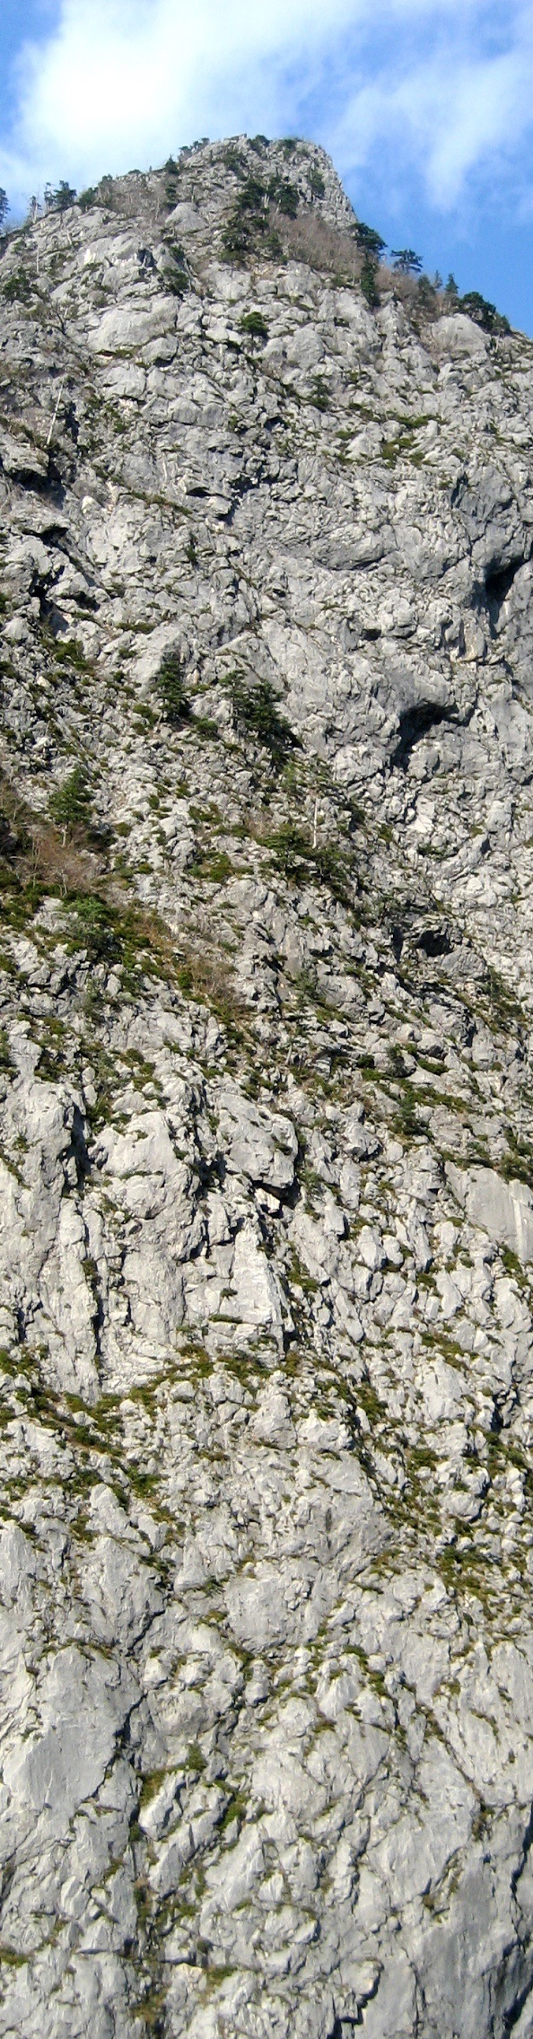
糸魚川世界ジオパーク フォトブック
明星山
Mt. Myojo
９
Geosite
No
Itoigawa Global Geopark Photobook
2015（H27）/8 Version 1
ジオまる

★撮影日時 Time

★撮影場所 Location

★感想・メモ Thoughts

小滝川ヒスイジオサイト
Kotakigawa Jade Gorge Geosite

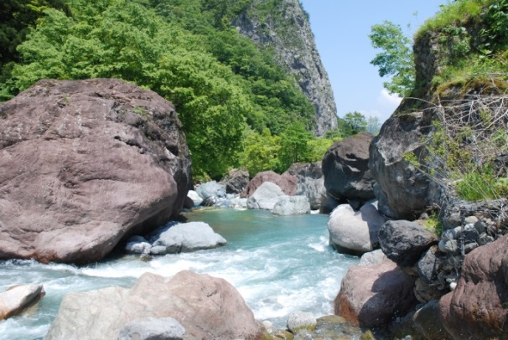
小滝川の清流に、大小さまざまなヒスイ原石（硬石）が点在します。ここから見あげる明星山の大岩壁は絶景！特に紅葉があざやかな秋は必見です。
付近にはフィッシングパークや高浪の池などもあり、豊かな自然と雄大な景観も楽しめるジオサイトです。
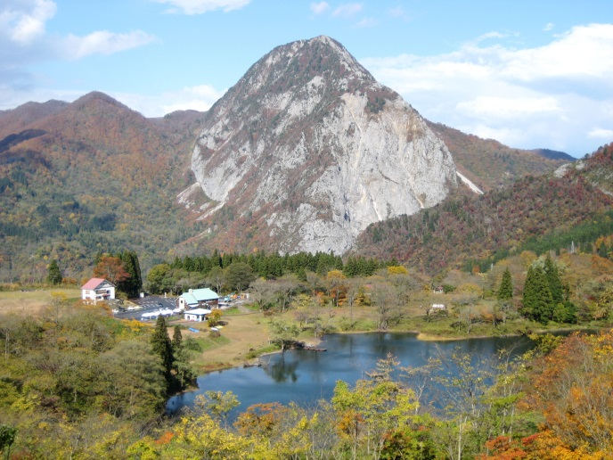
小滝川ヒスイ峡 Kotakigawa Jade Gorge

The cool, clear waters of the Kotakigawa River flow around boulders of raw jade that lie scattered about this gorge. The view of Mt. Myojo’s rugged limestone face is spectacular!
With the nearby Fishing Park and Takanami-no-ike Pond, this geosite is rich with natural beauty and majestic scenery.
高浪の池 Takanami-no-ike Pond

